

**SKRIPSI**

**PENGARUH MINAT BACA DAN PENGUASAAN KOSAKATA TERHADAP KETERAMPILAN MENULIS KARANGAN DESKRIPSI**

**SISWA KELAS V SD INPRES SE-KOMPLEKS**

**BTN IKIP KOTA MAKASSAR**

**NUR ANNISA FITRI**

**PROGRAM STUDI PENDIDIKAN GURU SEKOLAH DASAR**

**FAKULTAS ILMU PENDIDIKAN**

**UNIVERSITAS NEGERI MAKASSAR**

**2018**



**PENGARUH MINAT BACA DAN PENGUASAAN KOSAKATA TERHADAP KETERAMPILAN MENULIS KARANGAN DESKRIPSI**

**SISWA KELAS V SD INPRES SE-KOMPLEKS**

**BTN IKIP KOTA MAKASSAR**

**SKRIPSI**

Diajukan untuk Memenuhi Sebagian Persyaratan Guna Memperoleh

Gelar Sarjana Pendidikan pada Program Studi Pendidikan Guru Sekolah Dasar

Strata Satu (S1) Fakultas Ilmu Pendidikan

Universitas Negeri Makassar

**Oleh**

**NUR ANNISA FITRI**

**1447441006**

**PROGRAM STUDI PENDIDIKAN GURU SEKOLAH DASAR**

**FAKULTAS ILMU PENDIDIKAN**

**UNIVERSITAS NEGERI MAKASSAR**

**2018**





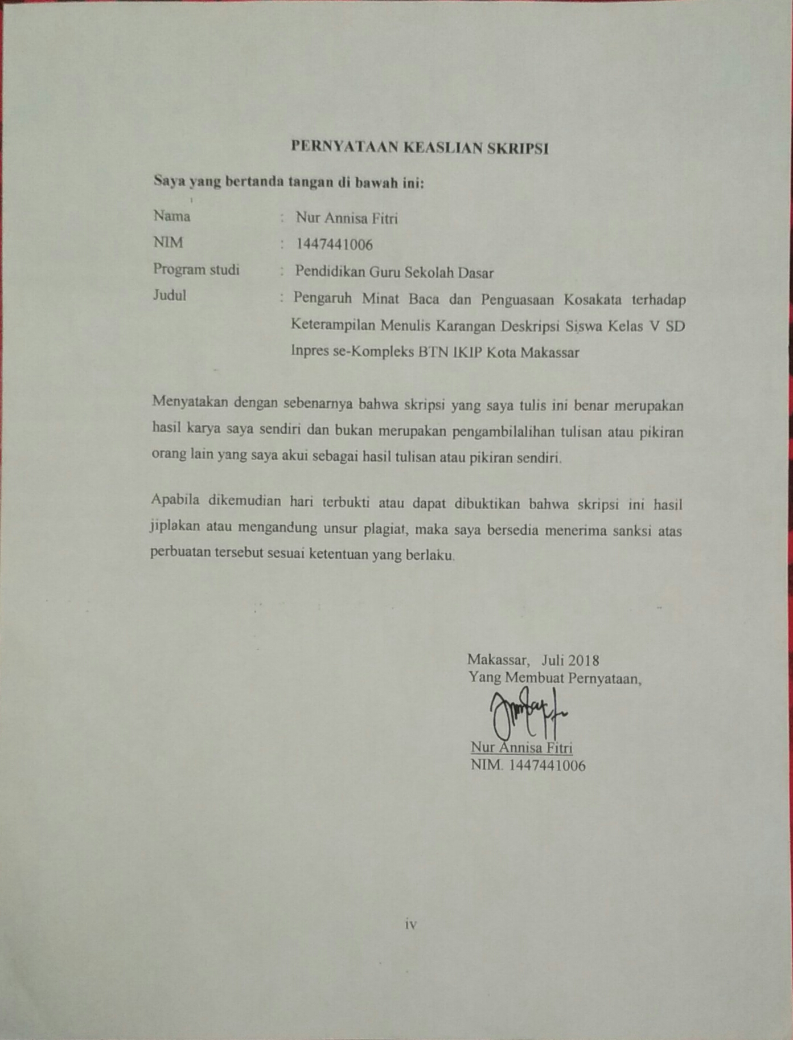

**MOTO**

Sebaik-baik ilmu adalah yang diamalkan

dan bermanfaat bagi orang lain.

(Nur Annisa Fitri)

Dengan Segala Kerendahan Hati

Kuperuntukkan Karya ini

Kepada Almamater, Bangsa dan Agamaku

Kepada Ayahanda, Ibunda, dan Saudara-saudariku Tercinta

yang dengan Tulus dan Ikhlas selalu Berdoa dan Membantu

Baik Moril maupun Materil demi Keberhasilan Penulis

Semoga Allah SWT Memberikan Rahmat dan Karunia-Nya

**ABSTRAK**

**Nur Annisa Fitri. 2018.** Pengaruh Minat Baca dan Penguasaan Kosakata terhadap Keterampilan Menulis Karangan Deskripsi Siswa Kelas V SD Inpres se-Kompleks BTN IKIP Kota Makassar. Skripsi dibimbing oleh Hj. Nurhaedah, S.Pd.,M.Hum. dan Dr. Suarlin, M.Si. Fakultas Ilmu Pendidikan Universitas Negeri Makassar.

Penelitian ini menelaah tentang Pengaruh Minat Baca dan Penguasaan Kosakata terhadap Keterampilan Menulis Karangan Deskripsi Siswa Kelas V SD Inpres se-Kompleks BTN IKIP Kota Makassar. Rumusan masalah dalam penelitian ini adalah: (1) Bagaimanakah gambaran minat baca, (2) Bagaimanakah gambaran penguasaan kosakata, (3) Bagaimanakah gambaran keterampilan menulis karangan deskripsi, (4) Apakah terdapat pengaruh minat baca dan penguasaan kosakata terhadap keterampilan menulis karangan deskripsi. Tujuan penelititan ini yaitu untuk mengetahui: (1) gambaran minat baca, (2) gambaran penguasaan kosakata, (3) gambaran keterampilan menulis karangan deskripsi, dan (4) pengaruh minat baca dan penguasaan kosakata terhadap keterampilan menulis karangan deskripsi. Penelitian ini merupakan penelitian kuantitatif dengan jenis penelitian *ex post facto.* Populasi dalam penelitian berjumlah 86 orang, dengan teknik Slovin diperoleh sampel berjumlah 71 orang. Pengumpulan data menggunakan instrumen berupa angket, tes objektif, dan lembar observasi. Teknik analisis data dalam penelitian ini adalah analisis statistik deskriptif dan analisis statistik inferensial dengan uji Regresi Linear Berganda. Hasil penelitian menunjukkan bahwa: (1) Minat baca siswa termasuk dalam kategori sedang. (2) Penguasaan kosakata siswa termasuk dalam kategori sedang. (3) Keterampilan menulis karangan deskripsi siswa termasuk dalam kategori sedang. (4) Terdapat pengaruh minat baca dan penguasaan kosakata terhadap keterampilan menulis karangan deskripsi. Kesimpulan penelitian ini minat baca, penguasaan kosakata, dan keterampilan menulis karangan deskripsi siswa berada pada kategori sedang. Terdapat pengaruh minat baca dan penguasaan kosakata terhadap keterampilan menulis karangan deskripsi siswa kelas V SD Inpres se-Kompleks BTN IKIP Kota Makassar.

**ABSTRACT**

**Nur Annisa Fitri. 2018.** The Effect of Reading Interest and Mastery of Vocabulary toward the Skill of Writing Description Essay of the Fifth Grade Students SD Inpres se-Kompleks BTN IKIP Kota Makassar. Thesis. Supervised by Hj. Nurhedah, S.Pd.,M.Hum. and Dr. Suarlin, M.Si. Faculty of Education Makassar State University.

The study examined The Effect of Reading Interest and Mastery of Vocabulary toward the Skill of Writing Description Essay of the Fifth Grade Students SD Inpres se-Kompleks BTN IKIP Kota Makassar. The problem statements of rhis research are: (1) How the overview of reading interest, (2) How the overview of mastery of vocabulary, (3) How the overview of skill of writing description essay, (4) Is there effect of reading interest and mastery of vocabulary toward skill of writing description essay. The purposes of the research are to identify: (1) Description of Reading Interest, (2) Description of vocabulary mastery, (3) Description of descriptive essay writing skill, (4) The effect of Reading Interest and vocabulary mastery toward the Skill of Writing Description Essay. The research is quatitative with ex post facto research type. The population of this research are 86 students, and by using Slovin technique, it is obtained 71 students. The data were collected using questionnaires, objective test, and observation sheets. The technique was descriptive statistical analysis and inferential statistical analysis with multiple linear regression test. The result show that: (1) Student’s reading interest is sufficient category with mean 76,23. (2) Student’s vocabulary mastery is sufficient category with mean 56,17. (3) Student’s descriptive essay writing skill is sufficient category with mean 71,20. (4) There is effect of reading interest and vocabulary mastery toward description essay writing skill. The conclusion of this research are reading interest, mastery of vocabulary, and skill of writing description essay are sufficient category. Reading interest and mastery of vocabulary affect toward of skill writing description essay.

**PRAKATA**

Puji syukur kehadirat Allah SWT atas Rahmat-Nya sehingga skripsi yang berjudul Pengaruh Minat Baca dan Penguasaan Kosakata terhadap Keterampilan Menulis Karangan Deskripsi Siswa Kelas V SD Inpres se-Kompleks BTN IKIP Kota Makassar dapat diselesaikan sesuai waktu yang ditargetkan. Penulis menyadari bahwa dalam skripsi ini masih terdapat kekurangan, baik dari isi ataupun sistematika penulisan. Namun, penulis berharap skripsi ini dapat memberi manfaat terhadap pembelajaran di sekolah.

Penulisan skripsi ini merupakan salah satu syarat untuk menyelesaikan studi dan mendapat gelar Sarjana Pendidikan (S.Pd.) pada Program Studi Pendidikan Guru Sekolah Dasar Fakultas Ilmu Pendidikan Universitas Negeri Makassar. Proses penulisan skripsi ini tidak lepas dari arahan dan bantuan dari berbagai pihak. Oleh karena itu penulis menyampaikan terima kasih kepada Hj. Nurhaedah, S.Pd., M.Hum. sebagai pembimbing I dan Dr. Suarlin, M.Si. sebagai pembimbing II yang telah memberikan bimbingan dan arahan dengan tulus dan ikhlas sehingga skripsi ini dapat diselesaikan.

Penulis juga menyampaikan ucapan terima kasih kepada:

1. Prof. Dr. H. Husain Syam, M.TP. sebagai Rektor Universitas Negeri Makassar yang telah memberikan peluang untuk mengikuti proses perkuliahan pada program Pendidikan Guru Sekolah Dasar Fakultas Ilmu Pendidikan Universitas Negeri Makassar.
2. Dr. Abdullah Sinring, M.Pd. sebagai Dekan; Dr. Abdul Saman, M.Si,. Kons. sebagai Wakil Dekan I; Drs. Muslimin, M.Ed sebagai Wakil Dekan II; Dr. Pattaufi, S.Pd,. M.Si. sebagai Wakil Dekan III dan Dr. Parwoto, M.Pd; sebagai Wakil Dekan IV Fakultas Ilmu Pendidikan Universitas Negeri Makassar yang telah memberikan layananan akademik, administrasi dan kemahasiswaan selama proses pendidikan dan penyelesaian studi.
3. Muh. Irfan, S.Pd., M.Pd. sebagai Ketua Program Studi dan Sayidiman, S.Pd., M.Pd. sebagai Sekretaris Program Studi PGSD Fakultas Ilmu Pendidikan Universitas Negeri Makassar yang memberikan bimbingan dan memfasilitasi penulis selama proses perkuliahan.
4. Nurhaedah S.Pd., M.Pd. sebagai ketua Program PGSD Bilingual FIP UNM yang dengan sabar mengajar, memberikan dukungan, serta memberikan arahan selama menempuh pendidikan di Program S1.
5. Kepala Laboratorium PGSD FIP UNM yang telah meberikan layanan dan memfasilitasi penulis selama proses perkuliahan.
6. Drs. Muh. Faisal,M.Pd. dan Drs. Latri, S.Pd.,M.Pd. atas kesediaanya memvalidasi instrumen penelitian.
7. Dosen Program Studi PGSD Makassar FIP UNM yang telah memberikan bekal ilmu pengetahuan yang tak ternilai dibangku perkuliahan.
8. Staf Tata Usaha FIP UNM, atas segala layanan, administrasi, dan kemahasiswaan sehingga proses perkuliahan dan penyusunan skripsi dapat berjalan sebagaimana mestinya.
9. Kepala SD Inpres BTN IKIP I Kecamatan Rappocini Kota Makassar Bapak Bambang Syarif, S.Pd.,M.Pd. dan Kepala SD Inpres BTN IKIP II Kecamatan Rappocini Kota Makassar Bapak H.Kianto, S.Pd., M.Pd. yang telah mengizinkan peneliti untuk melakukan penelitian di sekolah tersebut.
10. Inggit, S.Pd., dan Munawwarah, S.Pd. sebagai wali kelas V SD Inpres BTN IKIP I dan Muh. Fikri, S.Pd., M.Pd., sebagai wali kelas VSD Inpres BTN IKIP II Kecamatan Rappocini Kota Makassar yang telah meluangkan waktu membantu dan bekerja sama selama penelitian serta siswa-siswi yang telah membantu dalam pelaksanaan penelitian.

Akhirnya dengan segala kerendahan hati peneliti menyampaikan bahwa tak ada manusia yang tak luput dari kesalahan dan kekhilafan. Oleh, karena itu, peneliti menantikan kritik dan saran dari para pembaca agar peneliti dapat membuat laporan dan karya ilmiah yang lebih baik dari sebelumnya. Semoga skripsi ini dapat menambah pengetahuan dan bermanfaat bagi kita semua.

Makassar, Juli 2018

Penulis,

**DAFTAR ISI**

**Halaman**

HALAMAN SAMPUL i

HALAMAN JUDUL ii

HALAMAN PERSETUJUAN PEMBIMBING iii

HALAMAN PENGESAHAN UJIAN SKRIPSI iv

PERNYATAAN KEASLIAN SKRIPSI v

MOTTO vi

ABSTRAK vii

ABSTRACT viii

KATA PENGANTAR ix

DAFTAR ISI xii

DAFTAR TABEL xiv

DAFTAR GAMBAR xv

DAFTAR LAMPIRAN xvi

BAB I PENDAHULUAN

1. Latar Belakang Masalah 1
2. Rumusan Masalah 7
3. Tujuan Penelitian 8
4. Manfaat Hasil Penelitian 9

BAB II TINJAUAN PUSTAKA, KERANGKA PIKIR, DAN HIPOTESIS

1. Tinjauan Pustaka 10
2. Kerangka Pikir 32
3. Hipotesis 34

BAB III METODE PENELITIAN

1. Pendekatan dan Jenis Penelitian 36
2. Variabel dan Desain Penelitian 37
3. Defenisi Operasional 39
4. Populasi dan Sampel 40
5. Teknik dan Prosedur Pengumpulan Data 43
6. Teknik Analisis Data 47

BAB IV HASIL PENELITIAN DAN PEMBAHASAN

1. Hasil Penelitian 52
2. Pembahasan 64

BAB V KESIMPULAN DAN SARAN

1. Kesimpulan 74
2. Saran 75

DAFTAR PUSTAKA 76

LAMPIRAN 79

RIWAYAT HIDUP 141

**DAFTAR TABEL**

**Nomor Judul Halaman**

2.1 Unsur Karangan Deskripsi 30

* 1. Jumlah Populasi Penelitian 41
  2. Kisi-Kisi Instrumen Minat Baca 43
  3. Pedoman Penskoran Alternatif Jawaban 44
  4. Indikator Penilaian Karangan Deskripsi 45
  5. Pedoman Pengkategorian Minat Baca 48
  6. Pedoman Pengkategorian Penguasaan Kosakata 48
  7. Pedoman Pengkategorian Keterampilan Menulis Karangan Deskripsi 48
  8. Deskripsi DataMinat Baca 54
  9. Distribusi Frekuensi Data Minat Baca 54
  10. Deskripsi Data Penguasaan Kosakata 55
  11. Distribusi Frekuensi Penguasaan Kosakata 56
  12. Deskripsi DataKeterampilan Menulis Karangan Deskripsi 57
  13. Distribusi Frekuensi Keterampilan Menulis Karangan Deskripsi 58
  14. Hasil Uji Linearitas Data 60
  15. Koefisien Regresi 62
  16. Hasil Uji Hipotesis 3 63

**DAFTAR GAMBAR/BAGAN**

**Nomor Judul Halaman**

2.1 Kerangka Pikir Penelitian 34

3.1 Desain Penelitian 38

8.1 Wawancara dengan wali kelas 126

8.2 Proses pembelajaran siswa kelas V 126

8.3 Pelaksanaan penelitian di SD Inpres BTN IKIP I 127

8.4 Pelaksanaan penelitian di SD Inpres BTN IKIP I 127 8.5 Pelaksanaan penelitian di SD Inpres BTN IKIP II 128

8.6 Pelaksanaan penelitian di SD Inpres BTN IKIP I 128

8.7 Pelaksanaan penelitian di SD Inpres BTN IKIP I 129

8.8 Pelaksanaan penelitian di SD Inpres BTN IKIP I 129

**DAFTAR LAMPIRAN**

**Nomor Judul Halaman**

1. Instrumen penelitian 80
2. Data Hasil Penelitian 92
3. Deskripsi Analisis Data Hasil Penelitian 106
4. Hasil Uji NormalitasData Hasil Penelitian 109
5. Hasil Uji Linearitas Data Hasil Penelitian 110
6. Hasil Uji Regresi Linear Berganda 111
7. Sampel Lembar Jawaban Siswa 114
8. Dokumentasi Kegiatan Penelitian 129
9. Surat Permohonan Izin Melakukan Observasi Awal 133
10. Surat Permohonan Izin Melakukan Penelitian 134
11. Surat Izin Penelitian dan Penanaman Modal 135
12. Surat Izin Penelitian Badan Kesatuan Bangsa dan Politik Pemerintah Kota Makassar 136

1. Surat Izin Penelitian Dinas Pendidikan Pemerintah Kota Makassar 137
2. Surat Keterangan Validator Instrumen 138
3. Surat Keterangan Telah Melaksanakan Penelitian 139